FORMULARIO DE CARACTERIZACIÓN Y FORMULACIÓN DEL PROBLEMA
Bogotá Datajam: Uso y Aprovechamiento de Datos
(Edición 5) - 2026

Sección 1 – Información general del equipo

- Nombre del equipo: S3D.ETL

- Entidad u organización a la que pertenece cada integrante
Fundación Universitaria Compensar (UCompensar)
Fundación Universitaria Compensar (UCompensar)
Fundación Universitaria Compensar (UCompensar)

- Nombre completo, rol y perfil principal de cada integrante:
Samuel Alejandro Rodríguez Vargas – Analista de datos (líder) – Estudiante de Ingeniería de Sistemas
Diego Mauricio Molano Castillo – Analista de datos – Estudiante de Ingeniería de Sistemas
Samuel Andrés Barrios Alfonso – Analista de políticas públicas – Estudiante de Ingeniería de Sistemas

- Correo electrónico de contacto del equipo (líder):
samuelalejandrorodriguez@ucompensar.edu.co

Sección 2 – Formulación del problema
- Problema público a abordar:
Bogotá depende de las importaciones para abastecer su industria y su consumo (en el primer bimestre de 2026 importó USD 11.644 millones CIF), pero esas compras están concentradas en pocos países de origen, en pocos capítulos arancelarios y en bienes de tecnología media y alta. Además, la información pública que permite vigilar esta dependencia se publica sin estandarizar (nombres de países no normalizados, zonas francas mezcladas con países, categorías «Sin información») y solo en dólares, lo que dificulta medir el riesgo para la ciudad y el efecto real del tipo de cambio sobre el costo que asumen las empresas bogotanas.

- Justificación del problema:
Una alta concentración de proveedores expone a la ciudad a choques externos (logísticos, comerciales, geopolíticos o cambiarios) que pueden encarecer insumos, maquinaria y medicamentos. Esto afecta a las empresas importadoras y productoras de Bogotá, en especial a las mipymes que dependen de materias primas importadas, a los consumidores finales y a la Secretaría Distrital de Desarrollo Económico, que formula programas de internacionalización y abastecimiento. Medir la concentración y el efecto cambiario con datos abiertos permite anticipar riesgos y orientar la diversificación de proveedores.
- Delimitación del análisis:
Territorial: importaciones con destino a Bogotá D.C. Temporal: primer bimestre (enero–febrero) de 2025 y de 2026, que es la cobertura real del conjunto publicado. Sectorial: comercio exterior y desarrollo económico; el análisis se desagrega por país, región y subregión de origen (ONU M49), capítulo y partida arancelaria, actividad económica CIIU Rev. 4 A.C., nivel tecnológico y uso económico. Institucional: Secretaría Distrital de Desarrollo Económico (SDDE).
- Pregunta de análisis
¿Qué tan concentradas están las importaciones con destino a Bogotá por país, región del mundo y nivel tecnológico, y cómo cambió su valor entre el primer bimestre de 2025 y el de 2026 cuando se mide en dólares y en pesos colombianos?
- Hipótesis o expectativa analítica preliminar
Las importaciones de Bogotá dependen de pocos socios (China y Estados Unidos) y de manufacturas de tecnología media y alta, con una concentración creciente hacia Asia. Además, el crecimiento del valor importado en dólares entre 2025 y 2026 no se traduce en un mayor costo en pesos, porque la apreciación del peso (TRM más baja) lo compensa.

Sección 3 – Datos y fuentes
- Fuentes de datos identificadas (mínimo 2, preferiblemente provenientes del Portal de Datos Abiertos Bogotá)
1. Importaciones Bogotá – Secretaría Distrital de Desarrollo Económico (SDDE) – https://datosabiertos.bogota.gov.co/dataset/importaciones-bogota
2. Tasa de Cambio Representativa del Mercado (TRM) – Superintendencia Financiera de Colombia – https://www.datos.gov.co/Econom-a-y-Finanzas/Tasa-de-Cambio-Representativa-del-Mercado-TRM/32sa-8pi3
3. ISO 3166 con códigos regionales de la ONU (M49) – División de Estadística de las Naciones Unidas / ISO – https://github.com/lukes/ISO-3166-Countries-with-Regional-Codes
4. Nombres de países en español con códigos ISO 3166 (tabla puente) – repositorio público world_countries – https://github.com/stefangabos/world_countries

- Variables clave identificadas
Importaciones: periodo, mes, código y nombre del país de origen, código y nombre de partida y capítulo arancelario, código y descripción CIIU Rev. 4 A.C., nivel tecnológico, uso económico, detalle de uso económico, dólares CIF, dólares FOB, kilogramos netos, cantidad.
TRM: fecha de vigencia y valor (promedio mensual).
Regiones: código ISO alfa-3, región, subregión y región intermedia ONU M49.
Variables construidas: tipo de origen (país / zona franca), fecha, valor CIF en pesos, participación %, índice Herfindahl-Hirschman (IHH), variación interanual en USD y en COP, USD por kilogramo, costo de flete y seguro (CIF − FOB).

- Posible estrategia de integración de datos
Importaciones + TRM: por tiempo (año + mes). Cada registro se valora en pesos multiplicando su CIF por la TRM promedio del mes. Importaciones + regiones ONU: por país. Los nombres en español del dataset se normalizan (minúsculas, sin tildes) y se cruzan con la tabla de nombres ISO en español para obtener el código alfa-3, que se une con la tabla M49. Los 26 nombres que no coinciden se resuelven con una tabla de equivalencias manual documentada. El 96,5 % del valor CIF se cruzó automáticamente, el 1,1 % por equivalencia manual y el 1,75 % corresponde a zonas francas colombianas. Solo el 0,6 % quedó sin identificar (código «Otros» de la fuente). El resultado se organiza en un modelo estrella (1 tabla de hechos y 6 dimensiones) en Power BI.

- ¿Los datos seleccionados contienen información geográfica, territorial o de segmentación institucional relevante para el análisis?
Sí ☐
No ☐
Parcialmente ☒

- ¿Cuál es la principal entidad, sector o temática sobre la cual se enfoca el análisis?
Desarrollo económico y comercio exterior (importaciones, abastecimiento y competitividad de Bogotá).

Sección 4 – Enfoque técnico y analítico
- ¿El análisis incorpora variables o enfoques relacionados con género, inclusión o poblaciones diferenciales?

Seleccione una opción:
Sí☐
No☒
En evaluación ☐

No aplica: el conjunto de datos de importaciones no contiene variables de personas (sexo, edad, etnia, etc.).

- Herramientas a utilizar
(Selección múltiple)
- Python ☒
- R ☐
- Power BI ☒
- Excel ☒
- QGIS ☐
- Tableau ☐
- Looker Studio ☐
- Otro: OpenRefine, Power Query, Jupyter Notebook (pandas, matplotlib, plotly), GitHub.

- Tipo de análisis que esperan realizar
(Selección múltiple)
- Análisis exploratorio ☒
- Construcción de indicadores ☒
- Modelos estadísticos ☐
- Visualización de datos ☒
- Modelos de IA ☐
- Análisis geoespacial ☐
- Otro: Integración de fuentes (ETL) y análisis de concentración de mercado (Índice Herfindahl-Hirschman).

Sección 5 – Visualización desarrollada y principales resultados
- Descripción de la herramienta desarrollada
La solución tiene dos componentes reproducibles, ambos en el repositorio https://github.com/Toby87x/datajam-importaciones-bogota:
1) Notebook de Python (notebooks/01_etl_integracion_importaciones.ipynb): descarga las tres fuentes, replica la limpieza (9 duplicados eliminados, 65 FOB y 4 pesos en cero convertidos a nulo, 7 códigos CIIU con descripciones inconsistentes unificados, «Sin información» tratado como faltante, zonas francas separadas de países), integra TRM y regiones, calcula los indicadores y exporta las tablas, las figuras y un dashboard HTML interactivo (outputs/dashboard_importaciones_bogota.html).
2) Tablero de Power BI (dashboard/powerbi, proyecto .pbip con modelo estrella y 20 medidas DAX). Tiene tres páginas: Resumen (CIF, FOB, variación interanual, % de alta tecnología, top 10 países, CIF por mes 2025 vs 2026, nivel tecnológico, treemap de capítulos y uso económico), Detalle (valor vs peso por capítulo, top 10 actividades CIIU y matriz origen → capítulo) y Fuentes integradas (CIF en pesos, variación en USD vs COP, TRM ponderada, IHH, participación por región y subregión ONU). Los segmentadores de año, mes, región, nivel tecnológico, uso económico y país están sincronizados entre páginas.
Capturas:
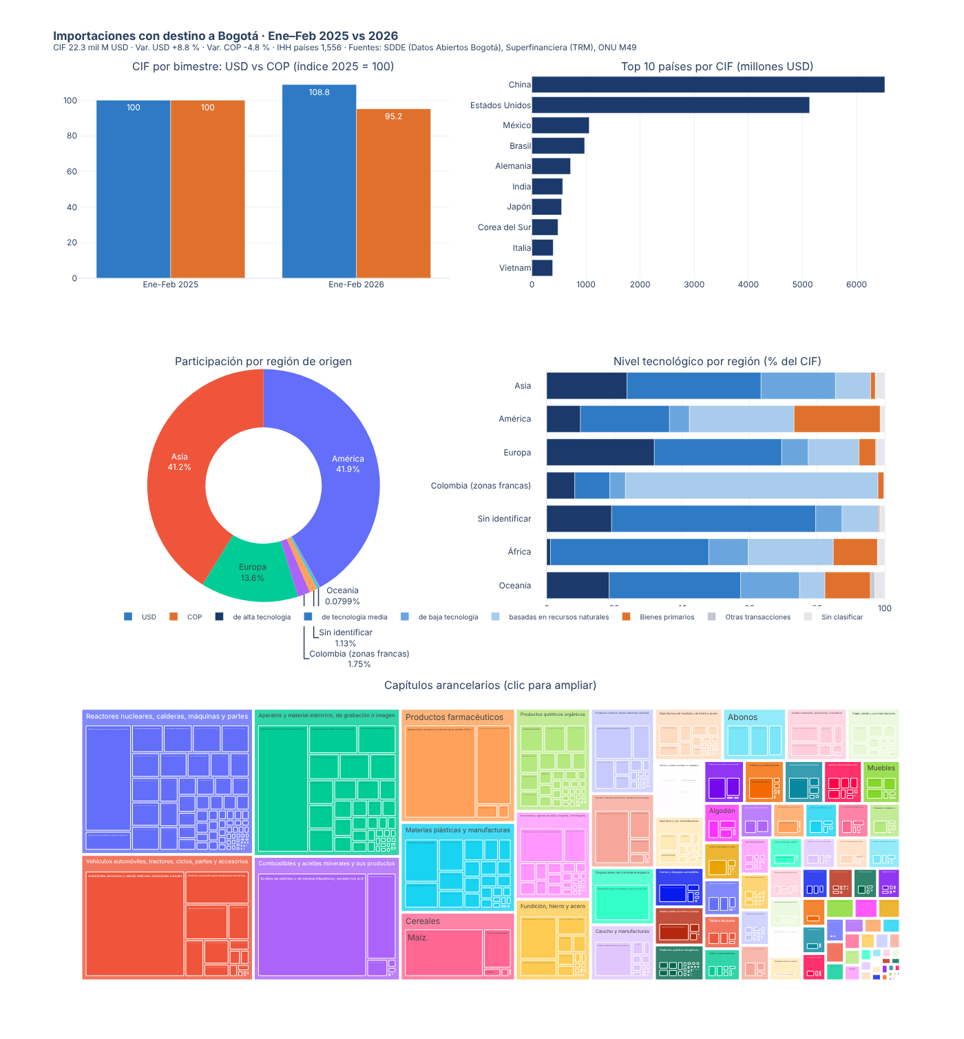
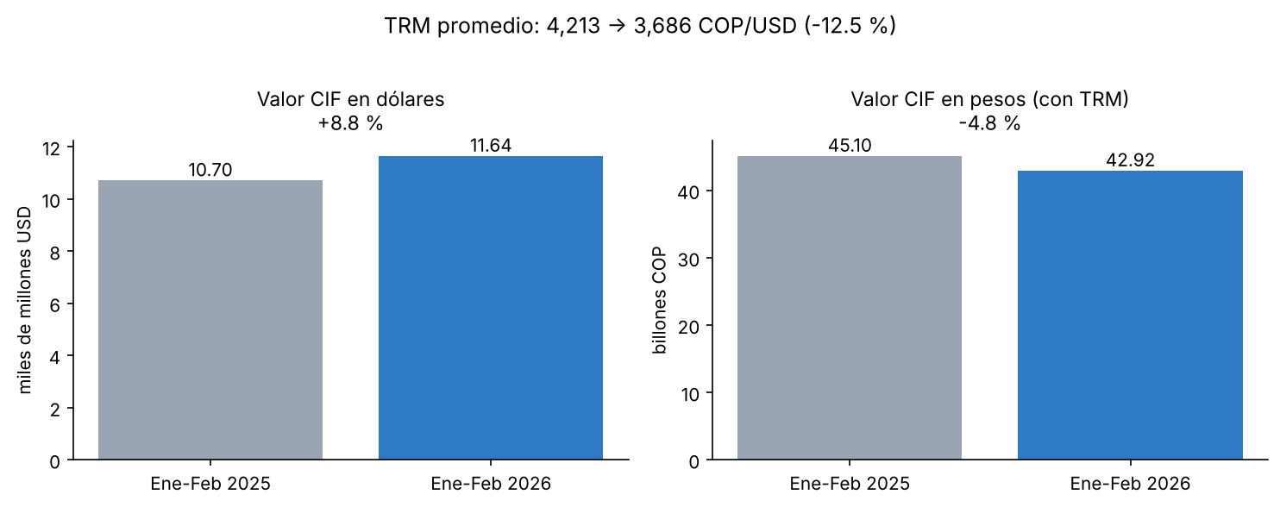

- Hallazgos y conclusiones
1. Concentración: China (29,2 %) y Estados Unidos (23,0 %) aportan más de la mitad del valor CIF. El IHH por país subió de 1.505 a 1.556 (concentración moderada).
2. Giro hacia Asia: las importaciones desde Asia crecieron 21,3 % y en 2026 superaron a América como primera región de origen (43,4 % frente a 40,1 %). China creció 22,0 % y Estados Unidos cayó 4,7 %. Japón, Corea del Sur y Vietnam crecieron más de 30 %.
3. Efecto cambiario: el valor CIF creció 8,8 % en dólares pero cayó 4,8 % en pesos, porque la TRM promedio bajó 12,5 % (de 4.213 a 3.686 COP/USD).
4. Composición: los bienes de consumo crecieron 27,7 % y los de capital 16,1 %, mientras que las materias primas cayeron 4,3 %. El 52 % del valor son manufacturas de tecnología media (33,5 %) y alta (18,7 %).
5. Calidad de datos: el conjunto solo cubre enero y febrero de cada año, mezcla 23 zonas francas con países y no usa códigos ISO.
Recomendación: monitorear trimestralmente el IHH por país y por región y el valor en pesos como alerta temprana de dependencia, y orientar los programas de internacionalización hacia la diversificación de proveedores.

- Impacto y utilidad de la solución desarrollada para la toma de decisiones
1. La solución convierte un archivo plano y no estandarizado en un modelo de datos limpio e integrado. Con él se puede cuantificar cuánto depende Bogotá de cada país y región y separar el efecto del volumen comprado del efecto del tipo de cambio.
2. La SDDE y otras entidades pueden usar el tablero para identificar sectores y orígenes críticos, priorizar programas de diversificación de proveedores y de sustitución de importaciones, seguir la concentración (IHH) en cada nueva publicación del dataset y comunicar a gremios y empresas el costo real en pesos de las importaciones. Como el pipeline es reproducible, basta actualizar el archivo fuente para recalcular todos los indicadores.

Sección 6 – Experiencia de uso del Portal de Datos Abiertos de Bogotá
- Describa brevemente su experiencia durante el desarrollo del DataJam, indicando, en caso de aplicar:
Ya habíamos usado el Portal de Datos Abiertos de Bogotá en cursos de la universidad. Calificamos su facilidad de uso como buena: la búsqueda por palabras clave, los metadatos y la descarga en Excel/CSV facilitaron encontrar el conjunto. Las dificultades fueron que la descripción del dataset indica una serie de enero de 2025 a febrero de 2026, pero el archivo solo trae enero y febrero de cada año, que los países no tienen código ISO y que no hay diccionario de datos con el significado de nivel tecnológico y uso económico. Proponemos agregar un diccionario de datos, códigos estándar (ISO, CIIU) y un historial de versiones.

Sección 7 – Observaciones del ejercicio
- ¿Cuál ha sido el principal reto técnico o metodológico hasta el momento?
Integrar fuentes sin una llave común: los países venían escritos en español con variantes (por ejemplo «Tunicia», «Belarus», «Vírgenes Islas (Estados Unido»), mezclados con zonas francas, y fue necesario construir una tabla puente y una tabla de equivalencias manual para unirlos con los códigos ISO y las regiones de la ONU. También fue un reto detectar ceros que en realidad eran datos faltantes.

- ¿Qué consideran que les hace falta para desarrollar mejor su análisis?
Serie mensual completa de importaciones (no solo enero y febrero).
Códigos ISO del país de origen en el dataset original.
Datos de exportaciones de Bogotá en el mismo formato, para calcular la balanza comercial por socio.
Diccionario de datos y documentación de la metodología de clasificación por nivel tecnológico y uso económico.
Más tiempo para sesiones de acompañamiento técnico con la entidad publicadora.

- Comentarios adicionales sobre el DataJam o el uso de datos abiertos
El DataJam nos permitió aplicar en un caso real lo aprendido en Estructuración y Modelado de Datos. Agradecemos a la Alcaldía de Bogotá y a UCompensar por el espacio.

